  1.- Francisco Javier nació en el Castillo de Javier (Navarra, España) en 1506. Desde pequeño, su madre le enseñó a rezar, acudiendo a diario a la capilla del Castillo. | 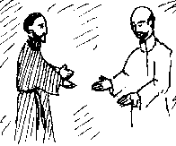  2.- A los 19 años, se marchó a París a estudiar donde conoció a, Ignacio de Loyola, quien en los momentos difíciles en París siempre le ayudó.
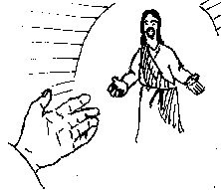  3.- Ignacio lo fue acercando poco a poco a Jesucristo, ayudándolo a darse cuenta del poco valor de los bienes de la tierra y de lo mucho que valía ayudar a los demás y enseñarles la fe. | 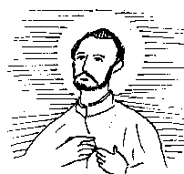  4.- Poco a poco, Jesucristo fue ganando espacio en la vida de Javier, y cuando acaba sus estudios, ya ha decidido dedicar su vida a enseñar a los demás hombres la fe en Dios.
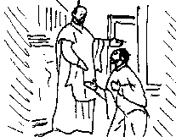  5.- En 1534, fue uno de los siete con que San Ignacio funda la Compañía de Jesús, y haciendo voto de absoluta pobreza, marchan a Tierra Santa para comenzar desde allí su obra misionera. | 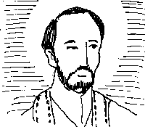  6.- A los 31 años, es ordenado sacerdote en Venecia junto a sus compañeros de la naciente Compañía de Jesús.

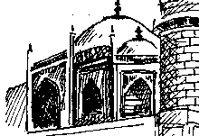  7.- En 1541, con 35 años, parte desde Lisboa hacia Goa (India), donde comenzará la parte más importante de su vida: la de misionero. Sus primeros años los pasó atendiendo una leprosería. |   8.- En 1544 parte rumbo a Malasia donde misionará durante seis meses. Solía adaptar las verdades de fe a la música popular, método que tuvo gran éxito.
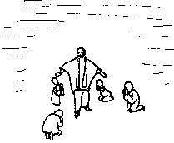  9.- De aquí parte a Amboino (Islas Molucas), y recorrió varias islas predicando durante cerca de año y medio. Cuando predicaba, más que sus argumentos, convencía con su santidad y con la fuerza de sus milagros. | 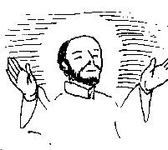  10.- Su predicación era constante y tenaz, regresando una y otra vez con diferentes medios hasta conseguir transmitir la fe a las personas a que se dirigía
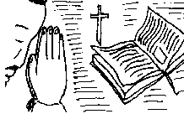  11.- Su único equipaje eran su libro de oraciones y su incansable ánimo para enseñar, curar a enfermos, aprender idiomas extraños y bautizar conversos por millares. Dedicaba las noches a la oración y, si no lograba dormir, pasaba horas recostado junto al sagrario | 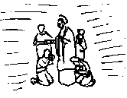  12.- Nuevamente vuelve a la India, evangelizando allí durante un año. Cuando los enfermos eran demasiados para poder atenderlos a todos, les entregaba su rosario, que llevaba siempre al cuello, y su solo contacto los curaba.

  13.- Ya en 1545 se dirige a Japón, donde luego de aprender el idioma, logró traducir al japonés una exposición muy sencilla de la doctrina cristiana que repetía a cuantos estaban dispuestos a escucharle. | 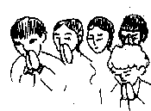  14.- Todos los que lo conocieron le describieron como una persona muy alegre y optimista, dispuesta a trasmitir a los demás la felicidad que le producía haber sido escogido por Dios para difundir su palabra.
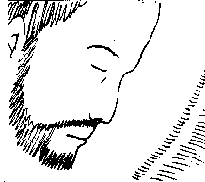  15.- En su último viaje, salió de la India con intención de llegar a China, pero antes de llegar, cayó enfermo. A pesar de encontrarse con mucha fiebre, no se quejaba, ni pedía nada, solamente rezaba. | 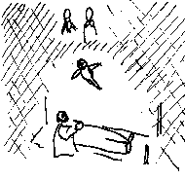  16.- Murió el 3 de diciembre de 1552, a los 46 años. Había recorrido más de 120.000 kilómetros, como tres veces la vuelta a la tierra, conquistando corazones para Dios.
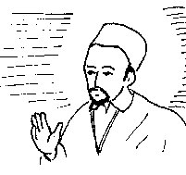  17.- Fue canonizado junto a San Ignacio, y otros, por el Papa Gregorio XV, el 12 de Marzo de 1622. | 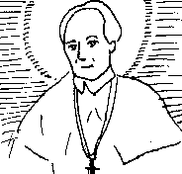  18.- En 1904. San Pío X le nombra Patrono de las Misiones, por haber consagrado su vida a la predicación del Evangelio “hasta los confines de la tierra”.

ASI REZABA SAN FRANCISCO JAVIER

ORACIÓN A LAS CINCO LLAGAS
Señor mío Jesucristo, en cuya mano están todas las cosas, y no hay nadie que pueda resistir vuestra voluntad, que os habéis dignado nacer, morir y resucitar: por el misterio de vuestro Santísimo Cuerpo, y por las cinco llagas, y el derramamiento de vuestra preciosísima sangre, compadeceos de nosotros, como vos sabéis lo necesitamos en nuestras almas y en nuestros cuerpos; libradnos de las tentaciones del demonio y de todo lo que veis que nos aflige; y conservadnos y fortalecednos hasta el fin, en vuestro servicio, y dadnos una verdadera enmienda, y espacio de verdadera penitencia, y el perdón de todos los pecados después de la muerte; y haced que amemos a nuestros hermanos, hermanas, amigos y enemigos; y que con todos los Santos gocemos eternamente en vuestro reino, que con Dios Padre y el Espíritu Santo vivís y reináis, Dios por los siglos de los siglos. Amén.

AFECTOS DE AMOR
Para serviros, Dios mío, no me mueve el terror de vuestra mano arrojando rayos, ni el horror del fuego del infierno ardiendo eternamente: Tú me mueves, Dios mío, por ti mismo: Tú, Jesucristo, atravesado, me atraes, la Cruz me obliga, y me enciende, oh Jesús; la sangre que brota de tus llagas. Si no existiese el fuego del infierno y se quitase la esperanza de la gloria, yo, sin embargo, oh Criador mío, prendado de vuestras bondades, admirando vuestra sublime divinidad, santa y próbida, proseguiré en el amor ya comenzado. A ti, Jesús, Hijo de Dios, a ti, Hijo de la Virgen, manso, fuerte, inocente, que te dignaste morir por nosotros, que todo lo mereces, te amaré sin recompensa.

ACTO DE AMOR
¡Oh Dios mío! Yo os amo; y no os amo porque me salvéis, o porque castiguéis con fuego eterno a los que no os aman. Vos, vos, Jesús mío, habéis abrasado todo mi ser en la Cruz; sufristeis los clavos, la lanza, las ignominias, innumerables dolores, sudores, angustias, y la muerte: y esto, por mí y por mí pecador. ¿Por qué, pues, no te he de amar, oh Jesús amantísimo? No porque me lleves al cielo, o porque me condenes al infierno, ni por esperanza de algún premio; sino así como vos me amasteis, así os amo y os amaré: sólo porque sois mi Rey y sólo porque sois mi Dios. Amén.
NOVENA DE LA GRACIA

ORACIÓN PARA TODOS LOS DÍAS
Amabilísimo y amantísimo San Francisco Javier: contigo adoro humildemente a la Divina Majestad y le doy gracias por los singulares dones de gracia que te concedió en vida y por la gloria que ya gozas en el Cielo. Te suplico con todo el afecto de mi alma, me consigas por tu poderosa intercesión, la gracia importantísima de vivir y morir santamente. Te pido también me alcances la gracia especial que pido en esta novena...(aquí se piden las gracias espirituales y temporales que se desean). Y si lo que pido no conviene a mayor gloria de Dios y bien de mi alma, quiero alcanzar lo que para eso fuere más conveniente. Amén. (Padrenuestro, Avemaría y Gloria.)

ORACIÓN
Eterno Dios, Creador de todas las cosas: acuérdate que tú has creado las almas de todos los hombres haciéndolas a tu imagen y semejanza.
Mira, Señor, cómo por olvidarte, se llenan de ellas los infiernos. Acuérdate, Padre celestial, de tu Hijo Jesucristo, que derramando su sangre en la cruz, padeció por ellas. No permitas que tu Hijo sea por más tiempo menospreciado por los que no creen en Él. Escucha los ruegos y oraciones de tus escogidos los Santos y de la Iglesia, Esposa bendita de tu mismo Hijo. Acuérdate de tu misericordia, y olvidando su idolatría e infidelidad, haz que ellos conozcan también al que enviaste, Jesucristo, tu Hijo, que es salvación, vida y resurrección nuestra, por el cual somos libres y nos salvamos; a quien sea dada la gloria por infinitos siglos de los siglos. Amén.

Oración. Oh Dios, que quisiste agregar a tu Iglesia las naciones de las Indias por la predicación y por los milagros de San Francisco Javier: concédenos que, ya que veneramos la gloria de sus insignes merecimientos, imitemos, también los ejemplos de sus heroicas virtudes. Por nuestro Señor Jesucristo, que vive y reina contigo por los siglos de los siglos. Amén.

Arquidiócesis de Salta – Argentina
www.arquidiocesissalta.org.ar
SAN FRANCISCO JAVIER
Patrono de las Misiones
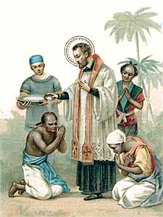
Su fiesta se celebra el 3 de Diciembre
Pastoral Misionera Arquidiocesana
Salta – Argentina - www.portalmisionero.com/salta

